**ВСЕОБЩАЯ ИСТОРИЯ.**

**ИСТОРИЯ НОВОГО ВРЕМЕНИ.   
КОНЕЦ XV-XVII в. 7 КЛАСС**

**Учитель истории и обществознания**

*Баштанникова Татьяна Валериевна*

**Домашнее задание можно выслать по адресу:**

**VK:** *@t.bshtnnkv*

**Урок №56.**

**Тема урока: Россия в XVII в.**

**Вопросы для изучения:** Вхождение земель Войска Запорожского в состав России. Война между Россией и Речью Посполитой 1654-1667 гг. Андрусовское перемирие.

**Видео:** https://youtu.be/NL2ZDKvvgj4

После союза, заключенного с казацким гетманом Богданом Хмельницким в 1654 году, Россия начала войну с Речью Посполитой. Целью этой войны было желание защитить украинский народ от жестокостей со стороны Польши, и вернуть Украину к России. Руссок-польская война 1654-1667 годов, кратко описанная в данной статье, проходила в несколько этапов и закончилась победой России и присоединением части казацкой Украины. В данной статье мы рассмотрим основные причины русско-польской войны, ее этапы, а также результаты и историческое значение для России и Украины.

**Причины войны между Россией и Польшей**

В 1648 году украинский гетман Богдан Хмельницкий начал войну против Речи Посполитой. После неоднократных обращений к московскому царю Алексею Михайловичу с целью заключения союза против Польши, в 1653 году Земский Собор дает положительный ответ на предложения гетмана. В январе 1654 году в Переяславе, под Киевом, стороны оговаривают условия будущего союза, а в марте подписывают договор о «переходе казаков под царскую руку».  Напомню, что Алексей Романов долго не соглашался на мольбы Украины о вступлении в состав России, поскольку понимал,что это означает войну с Польшей. Тем не менее это «присоединение» было совершено, поскольку Хмельницкий стал угрожать, что если Россиия не примет в свой состав Украину, то это сделает Турция.

Поскольку украинские земли были в составе Польши, то это автоматически означало начало русско-польской войны. Для России было несколько целей в этой войне:

1. Возвращение Смоленска и земель вокруг него, потерянных в ходе Смуты.
2. Помощь казакам в освобождении Украины от польской шляхты, и установления покровительства России над Украиной.

Хмельницкий обращался к Алексею Михайловичу с просьбой о помощи в 1648, 1649 и 1651 годах, но прошения были отклонены в связи с тем, что Россия в первой половине 17 века установила нормальные отношения с Польшей и не хотела их портить очередной войной. В 1653 году Россия решилась на помощь Украине, а значит на очередную войну с Речью Посполитой. Одной из причин, почему Россия пошла на войну с Польшей была слабость польского войска, вызванная участием в длительных и бесконечных войнах (с Россией, Тридцатилетней в Европе, с казаками). Учитывая этот факт, а также взгляды Хмельницкого на Турцию, Российское царство рассчитывало на успех. В результате начала сь русско польская война 1654 - 1667 годов, война весьма успешная для России.

Карта русско-польской войны 1654-1667

[[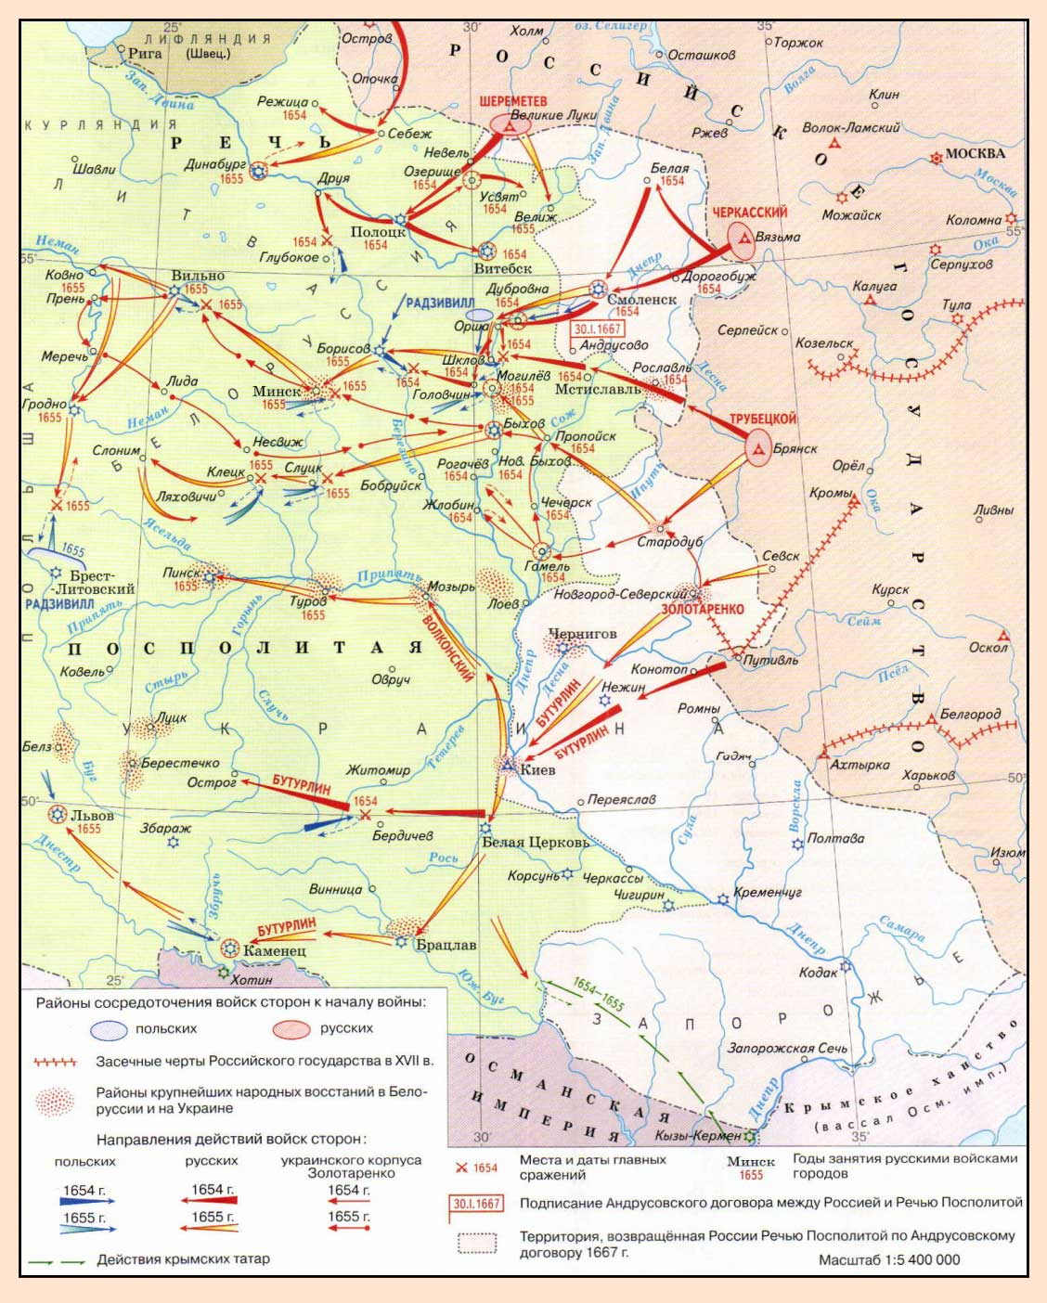](https://istoriarusi.ru/img/vojna1654-1667_1.jpg)Карта русско-польской войны 1654-1667 годов](https://istoriarusi.ru/img/vojna1654-1667_1.jpg)

**Ход войны и основные компании**

Саму войну с Польшей 1654-1667 можно разделить на 3 военные компании, которые прерывались перемириями, а также войной со Швецией. Рассмотрим подробнее каждый из этих этапов.

**Компания 1654-1656**

[[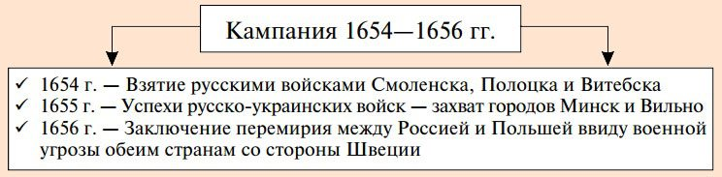](https://istoriarusi.ru/img/vojna1654-1667_2.jpg)**Русско-польская война - первый этап**](https://istoriarusi.ru/img/vojna1654-1667_2.jpg)

Поход Русского государства в 1654 году получил название «государев поход». Именно этим похходом началась русско-польская война. В мае российские войска двинулись в направлении Смоленска. 11 июня войска захватывают Полоцк, а в августе армия Матвея Шереметьева входит в важную белорусско-литовскую крепость Оршу. Штурм Смоленска оказался неудачным, однако, после двухмесячной осады в конце августа был захвачен Гомель.

Вторая попытка штурма Смоленска началась в конце августа, и уже 10 сентября царь Алексей Михайлович получил информацию о взятии Смоленска. В ноябре был захвачен еще один важный город – Витебск. Специально для этой войны на территории Белоруссии был сформирован отдельный белорусский казачий полк. Также в этом походе участвовали запорожские казаки и астраханские татары. Всего российская армия насчитывала около 13,5 тысячи солдат.

В декабре 1648 года началось контрнаступление литовских войск на Могилев во главе с князем Радзивиллом. Однако благодаря удачным действиям Хмельницкого и Ф.Бутурлина часть польско-литовских войск была перекинута на территорию Правобережной Украины. В результате удачных украинско-российских действий к концу 1655 года были захвачены Минск и Вильно. Однако в этот момент в войну с Речью Посполитой вступает Швеция, чем вынуждает Польшу пойти на переговоры с Россией о перемирии.  Московское царство пошло на союз потому, что мог сформироваться антирусский польско-шведский союз, кроме того, для России приоритетнее был выход к Балтийскому морю, чем присоединение Правобережной Украины. В итоге в 1656 году Польша и Россия подписывают Виленское перемирии, начинается война со швецией. Русско-польская война 1654-1667 годов получила временное затишье.

**Война со Швецией 1656-1658**

[[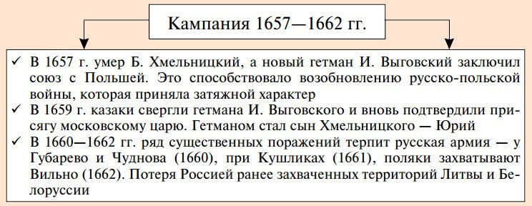](https://istoriarusi.ru/img/vojna1654-1667_3.jpg)**Русско-польская война - второй этап**](https://istoriarusi.ru/img/vojna1654-1667_3.jpg)

Война проходила на территории Ливонии, в 1656 году Россия штурмует Ригу. После того как союзник России Дания заключили перемирие со шведами, Алексей Михайлович также начал переговоры. В декабре 1658 года стороны подписали перемирие, Россия захватывала себе небольшие территории в Прибалтике.

После перемирия России и Польши, последняя оставалась в состояние войны с казаками, поэтому украинский гетман Хмельницкий решил найти нового союзника. Он обратился за помощью к Швеции и Трансильвании, однако договор так и не был подписан, поскольку в августе 1657 года Хмельницкий умер. Следующий гетман Иван Выговский заявил о разрыве отношений с Россией и подписал с Польшей в 1658 Гадяцкий договор. Украина возвращалась в состав Речи Посполитой. Это означало начало нового этапа войны между Россией и Польшей. Тем более, в самой Украине многие не поддерживали Выговского. Рассчитывая на этот факт, Россия начинает вводить войска на территории Речи Посполитой и Украины.

**Военная компания 1658-1662**

[[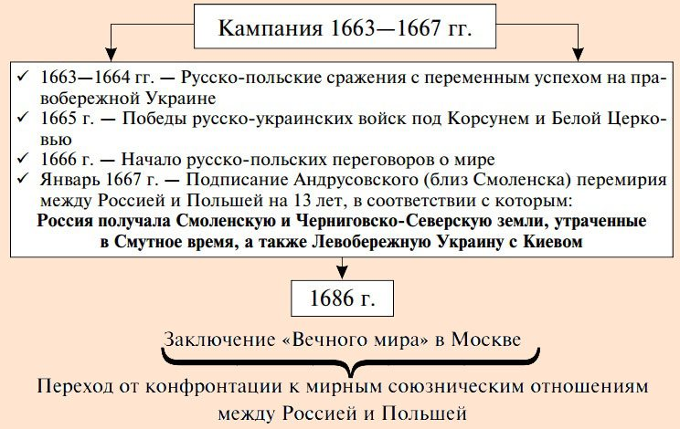](https://istoriarusi.ru/img/vojna1654-1667_4.jpg)**Русско-польская война - третий этап**](https://istoriarusi.ru/img/vojna1654-1667_4.jpg)

В октябре 1658 году было несколько сражений на территории Белоруссии. В битве у села Верки армия князя Юрия Долгорукого разгромила польские войска, чем предотвратила наступление литовских войск и открытию второго фронта.

В 1659 году войска Выговского в союзе с крымскими татарами победили армию Трубецкого под Конотопом. Россия готовилась к контрнаступлению украинско-татарско-польских войск, однако гетман Выговский полностью потерял доверие казаков, покинул должность и сбежал. Еще одной причиной потери гетманства историки считают тот факт, что Выговский взамен на союз с татарами разрешил им грабить территорию Полтавщины, чем вызвал возмущение в среде казаков и крестьян. В итоге новым гетманом стал сын Богдана Хмельницкого Юрий, который в конце 1659 года подписывает с Москвой новый Переяславский договор.

В 1660 году российско-украинские войска начинают совместный поход на Польшу, который получил название «Чудновская компания», так как основная битва была в районе города Чуднова. Однако армия терпит ряд поражений, Юрий Хмельницкий подписывает с поляками перемирие – Слободищенский трактат. В середине 1662 году Россия теряет Вильно, а также контроль за территорией Литвы, Белоруссии и большей частью Украины.

Большое влияние на неудачи российской армии имело не только неоднозначная политика казацких гетманов, но и внутренние проблемы (Медный бунт, Башкирское восстание и т.д.). Однако несмотря на большое количество проблем и неудач, в конце 1662 года российская армия во главе с Ромодановским смогла нанести ряд поражений польско-украинской армии под Каневом и Переяславом, чем окончательно подорвала авторитет Юрия Хмельницкого в глазах казаков.

**Военная кампания 1663-1667**

В 1663 году русско-польская война возобновиласб. В Нежине гетманом выбирают Ивана Брюховецкого, который был союзником России, а на правом берегу Днепра гетманом стал Тетеря, союзник Польши. Осенью 1663 года польский король Ян Казимир начал большой поход на территорию левобережной Украины, а также в Белоруссию. Однако успешные действия украинско-российской армии под Гадячем и Глуховом смогли остановить продвижение польской армии. Одно из самых больших поражений полякам нанесла армия Ромодановского возле села Пироговка в начале 1664 года. После этого началось отступление польских войск и гетмана Тетери.

В том же 1664 году литовско-польские войска пытались организовать осаду Могилева, однако уже в конце февраля получили разгромное положение. В 1665 году Россия нанесла еще несколько поражений польской армии, главные из которых были под Белой Церковью и Корсунем.

В 1666 году новый гетман Правобережья П.Дорошенко заключил союз с Османской империей, вследствие чего началась польско-турецкая война. Это заставила Яна Казимира обратиться к России с предложением о перемирии. Руксско-польска явойна 1654-1667 годов уже во второй раз взялла паузу. Неа этот раз Россия не довольствовалась перемирием, а заключила выгодный для себя мир.

**Мирный договор и его результаты**

30 января 1667 года в селе Андрусово возле Смоленска был подписан договор, которым заканчивалась 13 летняя русско-польская война 1654-1667. Его основные условия:

* Заключение перемирия на 13,5 лет. В 1678 году стороны продлили перемирие еще на 13 лет.
* Россия получала Смоленскую и Чернигово-Северскую землю.  Кроме того, устанавливался контроль за Левобережной Украиной.
* Киев переходил к России на два года.
* Запорожская Сечь становилась территорией совместного польско-российского управления.

**Историческое значение войны**

В 1686 году Россия и Польша подписала мир под очень символическим названием «Вечный». Этим документом стороны окончательно прекращали соперничество, переходя от войны, которая с перерывами длилась часть 17 столетия, к сотрудничеству. Результатом «Вечного мира» было следующее:

* Киев полностью переходил в состав России, однако Польша получала компенсацию в 146 тысяч рублей.
* Польша отказывалась от претензий на Смоленск, Чернигов и всю Левобережную Украину.
* Сечь переходила под контроль России.
* Московское царство отказывалось от претензий на Правобережную Украину.

Таким образом, в ходе русско-польской войны Московское царство не только вернула себе потерянные во время Смуты Черниговские и Смоленские земли, но и впервые установила контроль над частью Украины, что стало результатом союза с Богданом Хмельницким в Переяславе в 1654 году. Кроме того, мир между Польшей и Россией стал основой для союза против Швеции, подписанный Петром во время Северной войны (1700-1721) годов. Но это уже другая история, а русско-польская война 1654-1667 годов была завершена победой для России.

**Домашнее задание:** читать и пересказывать параграф 23-24, 25 (И.Р. – 2 часть). Кратко выписать основную информацию, чтобы легче было потом ориентироваться и пересказывать (только по параграфу 25). Подготовить ответы на вопросы в конце параграфов на стр. 66, 73.